Автономная передвижная система для тушения сложных лесных пожаров
Созонов Никита Степанович
Российская Федерация с. Малая Зоркальцева
филиал МАОУ «Нижнеаремзянская СОШ» - «Малозоркальцевская СОШ»,5 класс

НАУЧНАЯ СТАТЬЯ
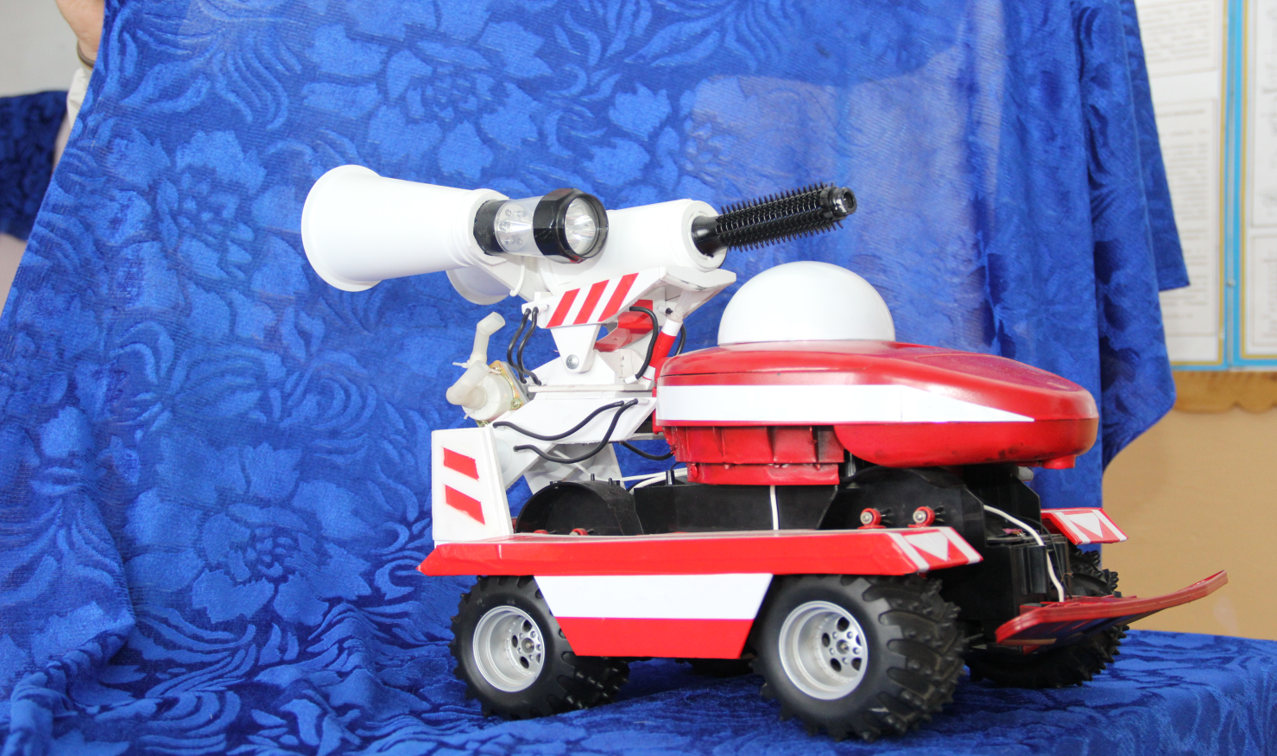

"Инновационные технологии борьбы с крупномасштабными пожарами
– как фактор повышения уровня безопасности нашей страны"
Введение
В последнее время в России, если верить статистики, большой урон природе, окружающей среде, экономике, жизни людей наносят лесные сезонные пожары. Особенностью таких пожаров является сложность контролирования и локализация очагов возгорания. Сложность заключается в природных факторах, это и отсутствие дорог, сложный рельеф, отдалённость от цивилизации. Зачастую такие пожары под силу только авиации, но даже иногда и она бессильна если нет поблизости условий для дозаправки водой. Сомой сложной задачей для пожарных является тушение очага возгорания, здесь необходима точечная зачастую ювелирная работа, которая сопровождается с большим риском для здоровья и жизни людей, потому что приходится находиться непосредственно в самом эпицентре пожара. В таких случаях на помощь людям должна придти специальная техника. Которая сможет работать автономно и выполнять команды человека в самых сложных и опасных местах пожара. Это должны быть роботизированные установки пожаротушения, которые будут эффективно выполнять задачу, а самое главное сохранять жизнь и здоровья человеку
Следует отметить, что Россия — первая страна в мире, где законодательно и нормативно обоснованы роботизированные установки пожаротушения. Они введены в «Технический регламент о требованиях пожарной безопасности». Оснащенные ИК-сканерами для автоматического обнаружения возгорания и ТВ-камерами для видеоконтроля, такие установки представляют собой роботизированные пожарные комплексы. Они отличаются быстродействием, эффективностью, экономичностью. Это оборудование является российским ноу-хау и не имеет аналогов за рубежом.
С производителями оборудования, дистанционно подающего в очаг пожара воду, спорят фирмы, использующие в качестве огнетушащего вещества пену. Разумеется, спор этот весьма условный. У воды и у пены разные сферы применения. При тушении пожаров в жилье традиционно используется вода. В то же время горение нефтепродуктов можно ликвидировать только пеной. Пенная струя, будучи во многом эффективней водяной, вместе с тем менее дальнобойна. Отечественные разработчики придумали не имеющий аналогов за рубежом комбинированный способ подачи воды и пены в очаг горения. В результате дальнобойность пенной струи увеличивается в 8–10 раз, значительно возрастает и скорость тушения.
Новизна: Основной идеей и новизной проекта является пневматическая пушка которая будет производить выстрела не боевыми снарядами а ёмкостями со специальным веществом для тушения очага возгорания. Вещество, это может быть порошок или пенообразователь синтетический или углеводородный, будет заполнятся в контейнеры (снаряды) под высоким давлением и большой концентрацией, что позволит одним выстрелом локализовать возгорание площадью 10 квадратных метров, а если учитывать что скорострельность будет составлять 20 выстрелов в минуту, то не трудно подсчитать какую площадь можно накрыть пенообразующим веществом и порошком одной системой.
Объект исследования: Передвижные автономные транспортные системы для тушения пожаров
Предмет исследования: Способы локализации и методика тушения пожаров любой сложности.
Цель: Создание действующей модели передвижной автономной системы для тушения сложных пожаров.
Задачи:
Собрать материал по выбранной теме, познакомится со статистикой пожаров в России за последние 5 лет, изучить историю создания техники для тушения пожаров
Познакомиться с практическими проектами использования автономных систем для тушения пожаров любой сложности
Провести технические испытания и обработать полученные результаты, воплотить самостоятельную творческую техническую идею в виде конкретного изделия, имеющего практическое значение.
Создать модель действующей модели передвижной автономной системы для тушения сложных пожаров.
2. Разработка и изготовление собственной модели автономной передвижной системы для тушения сложных лесных пожаров.
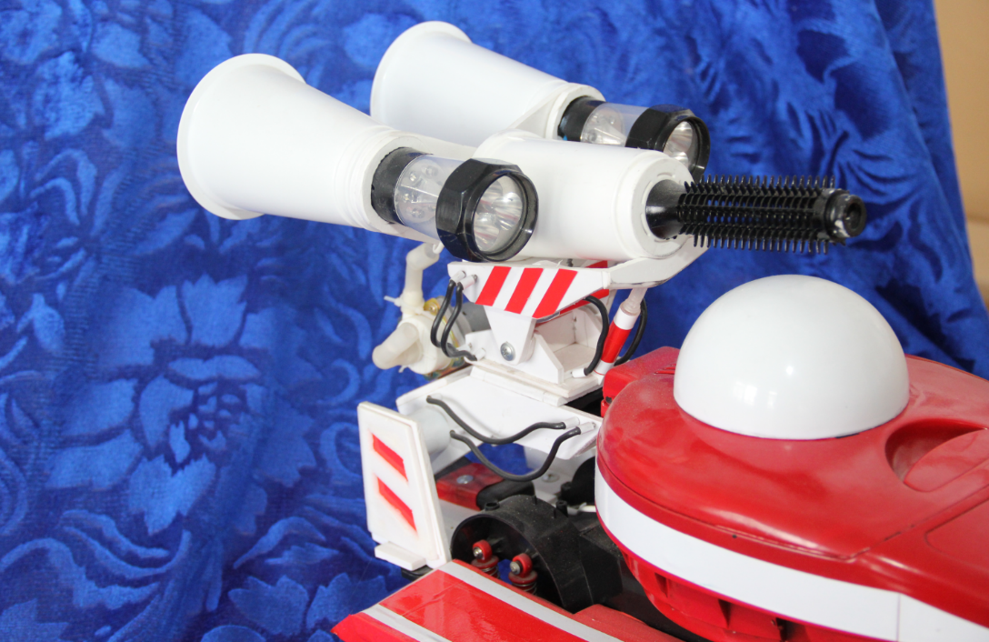
Техническое описание проекта.
Основной технической идеей и новизной проекта является пневматическая пушка которая будет производить выстрела не боевыми снарядами а ёмкостями со специальным веществом для тушения очага возгорания. Вещество, это может быть порошок или пенообразователь синтетический или углеводородный, будет заполнятся в контейнеры (снаряды) под высоким давлением и большой концентрацией, что позволит одним выстрелом локализовать возгорание площадью 10 квадратных метров, а если учитывать что скорострельность будет составлять 20 выстрелов в минуту, то не трудно подсчитать какую площадь можно накрыть пенообразующим веществом и порошком одной системой. Дальность полёта снаряда будет зависеть от массы, которая будет зависеть от вещества заполненного снаряда. Дальность полёта снаряда с порошком может достигать 1000 м, а углекислотные и с пенообразующем веществом 600-800 метров. Для большей эффективности снаряды будут разрываться не долетая до земли, что позволит увеличить площадь накрывания очага возгорания. Для этой цели в снаряде будет установлен контроллер времени полёта, который и будет осуществлять разрыв контейнера. Разрыв будет осуществляться за счёт увеличения давления внутри контейнера.
Система будет универсальной, она будет использоваться и как мощный водомёт. Компрессорами создается большое давления, которое выбрасывает струю воды на расстояние до 200 метров.
Автономная передвижная система будет оснащена мощными моторами и высокопроходимой подвеской, что позволит беспрепятственному продвижению к очагу возгорания. Для осуществления контроля за системой и управления ею. На неё будет установлено большое количество различной аппаратуры: видеокамеры, датчики, средства связи, подсветка и освещение.

На модуль будет установлена собственная система заправки контейнеров и системой пеносмешения, которая обеспечивает подачу 3 - 6% раствора пенообразователя. Используемый пенообразователь синтетический или углеводородный В систему входят емкости для воды и пенообразователя, количество которых определяется расчетом и должны обеспечивать тушение пожаров на всей защищаемой территории в заданное время. Расчетно-защищаемая площадь одного автономного модуля составит до 1500 кв. метров на одной заправки.
Модель действующая на неё предусмотрено установка двух видов трансмиссий, колёсная и гусеничная, в зависимости от сложности рельефа.

Установлена действующая пневматическая пушка которая может имитировать выстрел. Модель оснащена видеокамерой и микропроцессором что позволит программировать и управлять моделью. Предусмотрена установка компрессора для закачки воды, создания давления в камерах для водомёта. Модель покажет все свои возможности в действии.
Порядок выполнения работы и используемый материал
1. Работу над моделью надо начинать с выполнения рабочего чертежа, с указания материала, необходимого для изготовления передвижной автономной системы.
2. Изготовление корпуса модели. Корпус склеивается из пластика «Каматекс», с применением деталей распечатанных на 3 D принтере. В изготовлении активно использовался бросовый материал
3. Изготовление пневматической системы для пушки. Детали распечатаны на 3D принтере.
4.Гусеничная трансмиссия выполнена из распечатанных деталях на 3 D принтере и бросового материала..
5.Подвесное оборудование: датчики и моторы из конструктора LEGO Education Mindstorms EV3.
6. Изготовление бортового оборудования. Для его изготовления использовался только бросовый материал
7. На модуль установлена ЭКШН-КАМЕРАс разрешением видео 4К ULTRA HD.
8. Автономная передвижная система для тушения сложных лесных пожаров оснащёна процессором, что позволяет программировать и задавать параметры и последовательность действий
Вывод
В результате выполнения работы я изучил историю и теоретические знания в области пожаротушения познакомился с практическими проектами использования современной техники для МЧС, создал модель автономной системы для тушения сложных пожаров.
Жизнь и здоровье человека, чем бы он не занимался, всегда будет приоритетом. А задача конструкторов и изобретателей воплотить это утверждение в жизнь. Сейчас много делается и производиться для человека, но всё равно приходиться очень часто рисковать самым ценным для выполнения самых сложных задач. Поэтому всем необходимо трудиться, учиться, совершать открытия и радоваться успехам!

Список литературы
Ссылки:
1.«Современная пожарная техника»file:///F:/%D0%A8%D0%B0%D0%B3%20%D0%B2%20%D0%B1%D1%83%D0%B4%202019/%D0%A1%D0%BE%D0%B2%D1%80%D0%B5%D0%BC%D0%B5%D0%BD%D0%BD%D0%B0%D1%8F%20%D0%BF%D0%BE%D0%B6%D0%B0%D1%80%D0%BD%D0%B0%D1%8F%20%D1%82%D0%B5%D1%85%D0%BD%D0%B8%D0%BA%D0%B0.html
2.«Современные пожарные
технологии»0НПО%20_СОПОТ_%20__%20Современные%20пожарные%20технологии.html
3.file:///F:/Статистика%20лесных%20пожаров_%20официальные%20данные%
1.Коваленко В.И. , Кулененок В.В. Объекты труда. Просвещение.1990г.
2.Шпаковский В.О. Для тех, кто любит мастерить. Просвещение.1990г.
3.Е. В. Тарасов. Космонавтика. М.: Машиностроение, 1977.

